
Faculdade Tecnológica de Carapicuíba
Tecnologia em Logística – Ênfase em Transportes
Disciplina: Matemática

Prof: Mário Otávio Salles Avaliação – 30/03/07

Nome: _________________________________________________________nº_________

1) (1,5) Dados os conjuntos A = {-2, -1, 0, 1, 2 } e B = { 0, 1, 2, 3, 4}, determine cada uma das relações seguintes, representando-as em diagramas de flechas. Determine o domínio, contradomínio e imagem de R₁ e R₂ :

a) b)

2) (1,5) Numa loja, o salário fixo mensal de um vendedor é 950 reais. Além disso, ele recebe de comissão 45 reais por produto vendido.
a) Escreva uma equação que expresse o ganho mensal y desse vendedor, em função do número x de produto vendido.
b) Quanto ele ganhará no final do mês se vendeu 4 produtos?
- Quantos produtos ele vendeu se no final do mês recebeu 2500 reais?

3) (1,0) Dados os conjuntos A = {1,2,3,7}, B = {3,4,5}, C = {1,5,6,7}, determine o conjunto D, sabendo que
A  D = {3,7}, B  D = {3,5}, C  D = {5,6,7} e |D| = 4, sendo |D| = número de elementos de D.

4) (2,0) Determine os interceptos e construa o gráfico das seguintes funções definidas de RR:
a) f(x) = 2x + 3 b) f(x) = - x + 7

c) f(x) = - x/2 d) f(x) = 6

5) (1,0) Determine a função do gráfico abaixo:
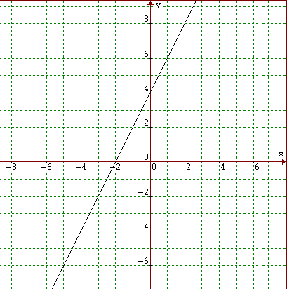

- (2,0) Determine a função que passa pelos pontos abaixo e faça o gráfico

a) Determinar a função que passa por (1, 5) e (3, 9) b) Determinar a função que passa por (2, 8) e (4, 18)
Coeficiente angular: Coeficiente angular:
Coeficiente linear: Coeficiente linear:
f(x)= f(x)=

- (1,5) O faturamento de uma fábrica de um determinado produto é o dobro do preço de custo menos duzentas unidades. O preço de custo do produto é função do número de peças, de tal forma que para produzir 10 peças o custo é 7 reais e para produzir 100 peças é 52 reais.
a) Escreva uma equação que expresse preço pelo numero de peças. (Identifique todas as variáveis)
b) Qual o faturamento quando produzirem 1000 peças?
- Quantos produtos ele vendeu se no final do mês recebeu 2500 reais?

8) (1,0) Maria Cláudia tem hoje 31 anos menos que sua mãe. Há dez anos atrás a soma das idades das duas era 49 anos. Qual a idade de Maria Cláudia?

9) (1,5) Calcule:
a) = b) = c) =
b) = c) = d) = e) = f) = g)=

